Áttörés a női hivatásos sportban – soron a következő győzelem
Az áttörést hozó 2022-es év után a női profi sportok elég erős helyzetben vannak ahhoz, hogy idén tovább fejlődjenek, de van még tennivaló a tudatosság növelése, szponzoráció kiterjesztése, valamint a médiajogok értéknövelése és befektetések ösztönzése terén, derül ki a Deloitte 2023-as Sporting Industry Outlook átfogó sportipari tanulmányából.
A női hivatásos sport 2022-ben rekordévet zárt: az érdeklődés mértéke, a nézettség, médiamegjelenések és befektetések szintje még soha nem volt ilyen magas. A látogatottsági rekordok világszerte megdőltek: az UEFA Női Bajnokok Ligája Barcelona-Real Madrid mérkőzésén több mint 90 ezren vettek részt; a női rögbi-világbajnokság rekordot döntött Új-Zélandon, a nyitómérkőzésen teltházas volt az Eden Park; a 2022-es női Futball Európa-bajnokságon több mint 360 millió néző tekintette meg a mérkőzéseket; az Egyesült Államokban a National Women's Soccer League (NWSL) első főműsoridőben játszott bajnoki mérkőzését közel 1 millió néző látta, a Women's National Basketball Association (WNBA) pedig 14 éve nem látott nézőszámot ért el az alapszakaszban.
A rekord tavalyi év után további növekedés várható a női hivatásos sportágaknál idén. A júliusban és augusztusban Ausztráliában és Új-Zélandon megrendezésre kerülő FIFA női világbajnokságra a jegyeladások már most meghaladják a várakozásokat, az UEFA új női Nemzetek Ligája elindítása a világbajnokság után pedig még tovább növeli majd a sportág ismertségét. A lendület ellenére azonban a női profi sportok még mindig jóval kevesebb figyelmet, befektetést és szponzorációt kapnak, mint a férfi sportok. Mi kell ahhoz, hogy a női bajnokságok a következő szintre lépjenek? Hogyan lehet a befektetés, a promóció, az izgalom és az elkötelezettség körforgását felgyorsítani?
"Néhány kritikus terület segíthet a további növekedés katalizálásában. Az NWSL és a WNBA médiajogi szerződései hamarosan - 2023-ban, ill. 2025-ben - lejárnak. A növekedés érdekében és elérés maximalizálásában mindkét liga a lineáris és streaming szolgáltatók kombinációját keresi majd. Fontos, hogy tanuljanak a közelmúlt hibáiból: a FIFA pl. azzal a kihívással küzdött, hogy a médiavállalatok alullicitálták a női világbajnokság jogait. Az újonnan kötendő megállapodásoknak megfelelő értékelést, kedvező közvetítési ablakokat, erős produkciót és jelentős marketinget kell biztosítaniuk." – mondta Hosszu Gábor, a Deloitte Magyarország sporttanácsadási csapatának igazgatója.
A médiajogokon túl számos más lehetőség van a jövőbeli sikerhez. Bár a női sportok szponzorálására innovatív megközelítéseket alkalmaznak, a szponzorok általános ismertsége még mindig alacsony. Egy amerikai felmérés szerint a sportrajongók 74%-a nem tudott megnevezni egyetlen női sportbajnoksági szponzort sem, és hasonló hiányosságokat tapasztalni az Egyesült Királyságban is.
"A bajnokságok és sportágak új megközelítéssel történő népszerűsítése új piacokat teremthet, egyben segíthet a tehetségek számának növelésében is. Jó példa erre a sportfogadás fejlődése az Egyesült Államokban, ahol a női ligák üzemeltetői több fogadási lehetőséget biztosíthatnak - ez növelheti az érdeklődést. Az is katalizálhatja a folyamatot, hogy egyre több női befektető és korábbi sportoló szerez tulajdonrészt klubokban, csapatokban, egyesületekben. Ez esélyt teremt arra, hogy a sportolók képviselete, szurkolói közösségek és befektetések terén változás következzen be." – tette hozzá Gercsák Csilla, a Deloitte Magyarország technológiai tanácsadás üzletágának menedzsere.
A Deloitte tanulmánya szerint a mérlegelendő stratégiai kérdések:
Melyek a legjobb módszerek a női ligák számára, hogy a jelenlegi lendületet megragadva a törzsrajongói bázison túl is növekedjenek?
Mi a közvetítő csatornák legjobb olyan kombinációja, amely a legnagyobb ismertséget és elkötelezettséget biztosítja?
Hogyan lehet a nemzeti csapatok eseményei által kiváltott izgalmat és figyelmet a hazai profi bajnokságok és klubok következetesebb támogatására fordítani?
Hogyan segíthet a női profi csapatok és szervezetek közötti szorosabb globális együttműködés?
A Deloitte 2023-as sportipari tanulmányának teljes verzióját itt lehet elérni.
Sajtókapcsolat:
- Hosszu Gábor, a Deloitte Magyarország sporttanácsadási csapatának igazgatója
- ghosszu@deloittece.com
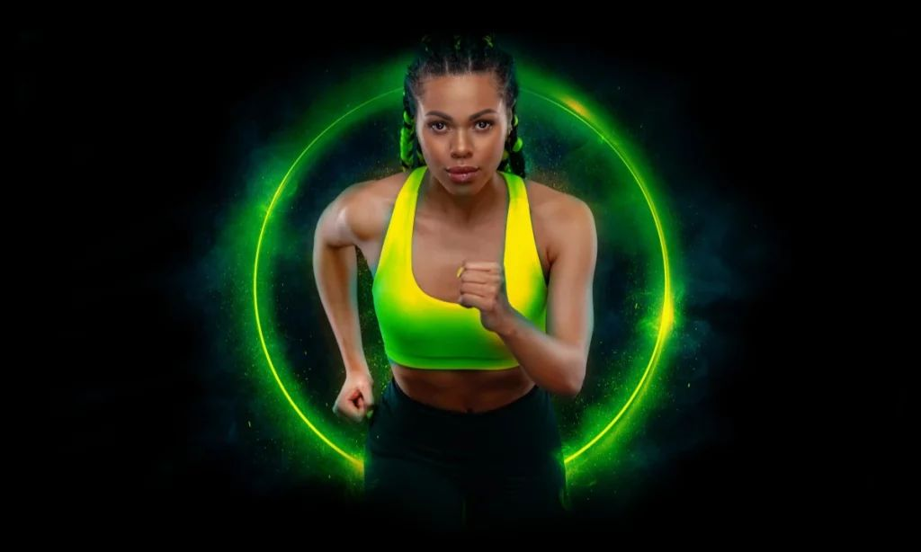 | © Deloitte Magyarország
Eredeti tartalom: Deloitte Magyarország
Továbbította: Helló Sajtó! Üzleti Sajtószolgálat
Ez a sajtóközlemény a következő linken érhető el:

